# TRABAJO DEL PARQUE DE DIVERSIÓN

ANDRÉS DAVID CASTILLO MACEA

JOSÉ ARMANDO ORTEGA VIDES

DAVER A. MERCADO BERRIO

RICARDO JOSÉ BERROCAL CORDERO

DANIELA GONZALEZ AGRESOT

JUAN SEBASTIÁN LUGO GÓMEZ

CATALINA MANJARREZ MERCADO

LUIS MIGUEL SALGADO GUERRERO

CENTRO DE COMERCIO, INDUSTRIA Y TURISMO DE CÓRDOBA

TECNOLOGO EN ANÁLISIS Y DESARROLLO DE SOFTWARE

FICHA: 2562360

INSTRUCTOR: FRANKLIN HERNÁNDEZ CALLE

MONTERIA-CÓRDOBA

2023

**1. PASO A PASO DE LA SOLUCIÓN:**

Aplicación de las etapas descritas en la técnica de resolución de problemas que usa el pensamiento computacional.

**1.1. DESCOMPOSICIÓN:** En esta etapa, se identifica el gran problema y este se divide en partes más pequeñas. En otras palabras, el problema grande se convierte en pequeños problemas, los cuales son más fácil de manejar y estudiar.

En este orden de ideas, los pasos para aplicar descomposición son los siguientes:

**1.1.1. Identificación del problema grande:** Saber cuántas entradas se vendieron, cuántos hombres, mujeres y niños entraron al parque dinero le corresponde al director, sabiendo la cantidad de combos vendidos en un día determinado, teniendo en cuenta que **cada combo es, en realidad, un paquete de 6 entradas cuya composición es la siguiente: 1 hombre, 2 mujeres y 3 niños.**

El problema grande se identifica y se resume así: H + M + N = 6C, donde:

H: # hombres

M: # mujeres

N: # niños

C: Combos vendidos

**1.1.2. Resolver la situación problema a nivel matemático, usando los conceptos ecuaciones lineales de primer grado:**

* # Mujeres = 2H (por cada hombre, dos mujeres en el combo vendido)
* # Niños = 3H (por cada hombre, tres niños en el combo vendido)
* # hombres = ? (Hasta el momento es una incógnita y la variable a encontrar)

Remplazamos en la formula resumida: “*H + M + N = 6C”*

1. Simplificamos: H + 2H + 3H = 6C **=>** **6H = 6C**
2. Nos queda la formula final que podemos usar en el modelo: **H = C**

**1.2. PATRONES:** En esta etapa, se identifica estas pequeñas partes se enfrentan de forma individual para ser resueltas de manera parecida a problemas tratados con anterioridad.

1.2.1. Los patrones identificados son la influencia de la variable **(H)** en cada termino de la ecuación lineal de primer grado.

**1.3. ABSTRACCIÓN:** En esta etapa, se omite aquellos datos irrelevantes para la resolución del problema planteado y se filtran los que si son importantes:

Los datos importantes para la solución del problema son:

* H + 2H + 3H = X
* H = X/6

Donde X es el número total de entradas (X = 6C).

**1.4. ALGORITMO:** En esta etapa, se presentan los pasos para resolver cada problema.

1. Diseñar un objeto que presente la asesoría para el desarrollo de la evaluación del modelo.
2. Pedir datos
3. Almacenar los datos en variables
4. Evaluar el modelo comparando la sumatoria de las variables con el resultado esperado ( = 6C)
5. Mostrar los resultados parciales por hermano y los resultados globales de la verificación.

**1.5. MODELO MATEMÁTICO:**

* (X/6) + 2(X/6) + 3(X/6) = X

**El Diseño De Un Prototipo De Interfaz Gráfica**

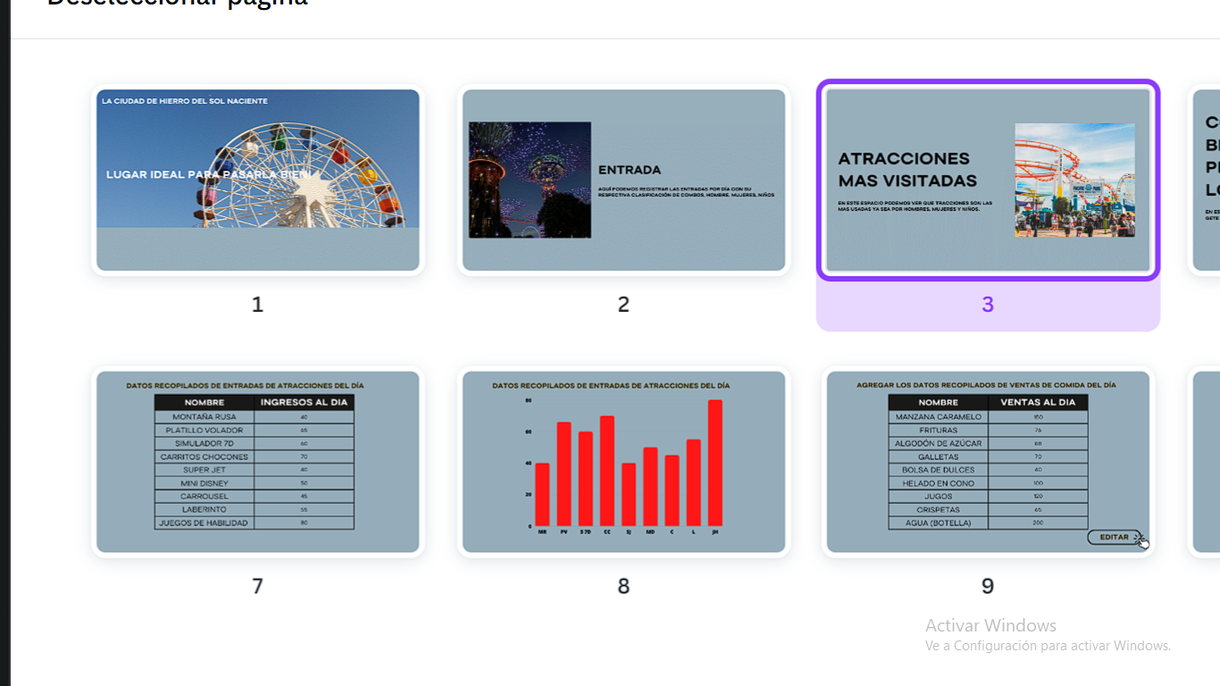

**Desarrollo De Interfaz Gráfica Usando Un Lenguaje**

**De Marcado O De Programación Web**

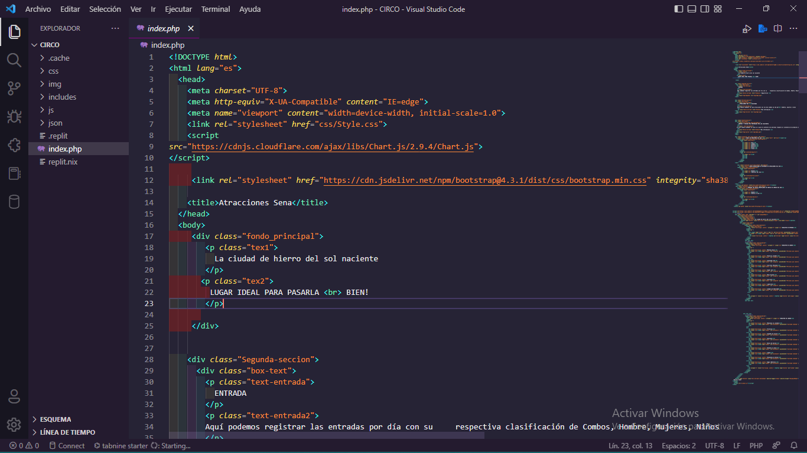

**Modelo matemático en scrath**

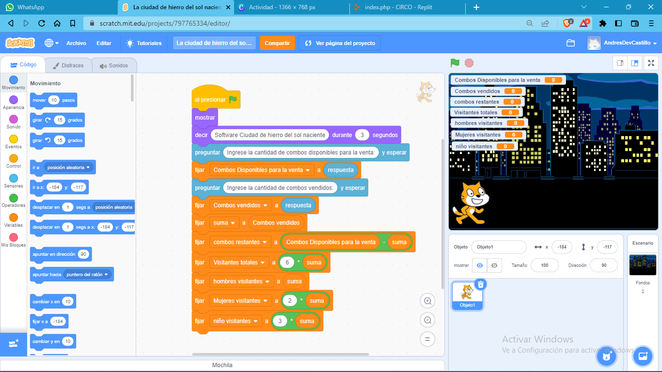

**código en el lenguaje de programación PHP que permita probar la interfaz gráfica**

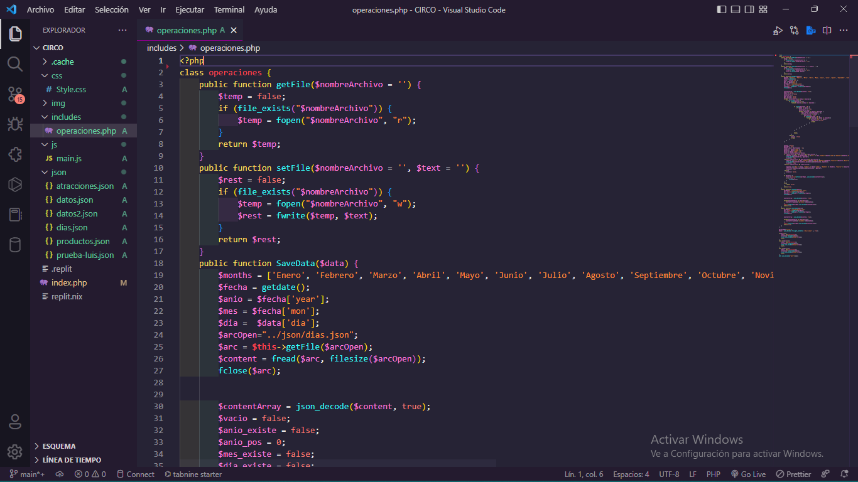

**Reuniones**

Las reuniones tuvieron lugar en meet, en total se realizaron tres reuniones debatiendo sobre los aspectos del software.

